5*DLX NEHİR GEMİSİ VIVA TWO ile
2023 YAPIMI GEMİ
KURBAN BAYRAMI’NDA TUNA NEHRİ & 4 ÜLKE
Münih/Passau – Melk – Esztergom – Budapeşte * Visegrad & Szentendre
Bratislava – Viyana – Linz*Český Krumlov – Passau/Münih
ALMANYA – AVUSTURYA – MACARİSTAN – SLOVAKYA
Gemi (*) işareti ile belirtilen yerlere yanaşamamaktadır.
(*) İşareti ile belirtilen şehir ve kasabalara ekstra tur ile gidilebilir veya misafirlerimiz kendi imkanları ile gidebilirler..
07 HAZİRAN 2025 / 7 Gece 8 Gün

01. Gün / 07.06.2025 İSTANBUL HAVALİMANI – MÜNİH - PASSAU (ALMANYA)
İstanbul Havalimanı, Dış Hatlar Terminali, Türk Havayolları kontuarı önünde saat 04.30'da buluşma. Check-in ve pasaport işlemleri sonrası Türk Havayolları'nın, TK 1629 numaralı seferi ile saat 07.20'de Münih’e hareket. Yerel saat ile 09.00’da Münih’e varış. Havalimanında bizleri bekleyen özel aracımız Passau limanında demirli olan gemimize transfer. Gemiye check-in, kabinlere yerleşme ve serbest zaman. Gemimiz saat 17.00’da Passau Limanı’ndan hareket edecektir. Geceleme gemide.
02. Gün / 08.06.2025 MELK (AVUSTURYA)*Melk Benedictine Manastırı
Gemimiz bu sabah saat 07.00’de Melk Limanı’na yanaşacaktır. Kahvaltı sonrası arzu eden misafirlerimiz ile birlikte ekstra olarak düzenlenecek Dünya’nın en büyük Barok eserlerinden olan ve Umberto Eco'ya ''Gülün adı'' romanı için esin veren muhteşem Melk Benedictine Manastırına turuna katılabilirler. 12.yy’da inşaa edilmiş Muhteşem bir tarih ve zenginliğe sahip bu yapıyı lokal rehberler eşliğinde geziyoruz. Bu yapı yalnızca Avusturya bölgesinde değil tüm Avrupa’da haklı bir üne sahip olan Babenberg Hanedanlığı döneminde muhteşem bir Manastır haline gelip, 16-17 yy’da zirveye ulaşmıştır. Avrupa’nın en zengin kütüphanesine sahip olan manastır kesinlikle görülmeye değer bir kültür mirası olup halen günümüzde aktif olarak kullanılmaktadır. Tur sonrası Melk limanında ki gemimize dönüş. Tur sonrası gemimize dönüş. Gemimiz saat 12.00’de limanından hareket edecektir. Bugün muhteşem Tuna Nehri manzarası eşliğinde tam gün seyir edeceğiz. Geceleme gemide.
03. Gün / 09.06.2025 ESZTERGOM – BUDAPEŞTE (MACARİSTAN)*Esztergom Kalesi & Visegrad & Szentendre
Gemimiz sabah 06.00’da Esztergom limanına yanaşacaktır. Kahvaltı sonrası arzu eden misafirlerimiz ile ekstra olarak düzenlenecek 16. ve 17. yüzyıllarda yaklaşık 130 sene boyunca Osmanlı’nın Tuna boylarındaki en önemli üslerinden biri olan tarihi Estergon Kalesi’ni ziyaret edeceğiz. Hali hazırda Estergonu, Macaristanın Dini Merkezi yapan Kale surları içinde inşa edilmiş, tüm dünya da hatırı sayılır büyüklükte olan Estergom Bazilikesı ve çevresini ziyaret edeceğiz. Daha sonra Tuna boyunca seyahat ederek (25 km) Muhteşem Nehir manzarası eşliğinde Visegrad’a ulaşarak Orta Çağ temalı ve yemeklerini deneyebileceğiniz yerel ve ünlü bir restoranda öğle yemeğimizi alacağız. Yemekten sonra tipik bir Macar köyü olan Szentendre ziyaret edilecektir (30 km). Bu ziyarette serbestçe alışveriş imkanı bularak, Meşhur Macar Şarabı, Dantel ve El işleri, Macar Paprikası ve Deri ürünleri alabileceğiz. Alışverişe ilgisi olmayan konuklarımızın rahatlıkla güzelce zaman geçireceği bir çok cafe mevcut olup, isteyen misafirlerimiz Tuna boyunda yürüyüş yapabilecekler. Turumuz sonrası Budapeşte limanında demirli bulunan gemimize dönüş ve serbest zaman. Arzu eden misafirlerimiz ekstra olarak düzenlenecek ‘’Çigan Gecesi’’ turuna katılabilirler. Tur sonrası gemimize dönüş ve geceleme Budapeşte limanında demirli bulunan gemimizde.
* Esztergom limanından tura katılmayan misafirlerimiz için gemi saat 11.00’de Esztergom limanından hareket ederek saat 14.30’da Budapeşte limanına yanaşacaktır
04. Gün / 10.06.2025 BUDAPEŞTE (MACARİSTAN)
Budapeşte limanında demirli bulunan gemimizde alınacak kahvaltı sonrası arzu eden misafirlerimiz rehberlerinin ekstra olarak düzenlenecek ‘’Budapeşte Şehir Turu’’ için hareket ediyoruz. Budapeşte Şehir Turunda; Londra parlamentosu örnek alınarak yapılmış Macarların gururu olan Parlamento Binası, Macar halkının en önemli

meydanı olan Kahramanlar Meydanı, Gellert Tepesi, Balıkçılar Burcu, St.Matthias kilisesi, Rakoczi alışveriş caddesi, Tren İstasyonu, Tunanın incisi Budapeşte’nin muhteşem köprülerinden olan Zincirli Köprü, Elizabeth Köprüsü, Buda tarafının en görkemli binası olan Budapeşte Sarayı, panoramik olarak görülecek yerler arasındadır. Tur sonrası gemiye dönüş. Gemimiz saat 13.00’da Budapeşte limanından hareket edecektir. Geceleme gemide.
05. Gün / 11.06.2025 BRATİSLAVA (SLOVAKYA)*Bratislava Şehir Turu – VİYANA(AVUSTURYA)
Gemimiz sabah saat 07.00’da Bratislava limanına yanaşacaktır. Arzu eden misafirlerimiz ekstra olarak düzenlenecek ‘Bratislava Şehir Turu’’na katılabilirler. Orta Avrupa’nın en eski şehirlerinden olan Bratislava 3 Ülkenin kesişme noktasında ve Tuna kenarında yer almaktadır. Kahvaltı sonrası, yaklaşık 3 saat sürecek turumuzda ilk durağımız; 2.Dünya Savaşı sonunda hayatlarını Bratislava’yı özgür kılabilmek için kaybeden Sovyet Askerleri anıt mezarı olacak. Bir sonraki durağımız Kelt döneminden beri Tuna kenarındaki yerleşim alanı olan Bratislava kalesi olacak. İmparatoriçe Maria Theresa için yapılmış düzenlemeler, Kale bölgesini ülkenin idari merkezi yapmış durumdadır. UNESCO miras listesinde yer alan Bratislava’daki yürüyüş turumuz ise eski şehrinin tarihi St.Michael kapısından geçerek başlıyor. Sonrasında Belediye binası, Eski saray, Şehir merkezinde yer alan ünlü sanatçı ve bestecilerin yaşadıkları Orta Çağ mimarisinde yapılmış olan evleri ziyaret ederek, Opera binasında turumuzu tamamlıyoruz. Tur sonrası gemimize dönüyoruz. Tur sonrası gemimize dönüş. Gemimiz saat 12.00’de Bratislava limanından hareket edecek olup saat 20.00’da Viyana’ya yanaşacaktır. Arzu eden misafirlerimiz ekstra olarak düzenlenecek ‘’Viyana Konser Gecesi’’ turuna katılabilirler. Tur sonrası gemimize dönüş ve geceleme Viyana limanında demirli bulunan gemimizde.
06. Gün / 12.06.2025 VİYANA (AVUSTURYA)*Viyana Şehir Turu
Gemide alınacak kahvaltı sonrası arzu eden misafirlerimiz rehberlerinin ekstra olarak düzenleyeceği ‘’Viyana Şehir Turu’’ için özel otobüsümüzle Viyana şehir merkezine gidiyoruz. Meşhur renkli evlerden oluşan Hunderd Wassa House’ı ziyaret ederek, ünlü Ring Strasse geliyoruz. Ring boyunca göreceğimiz yerler Savunma bakanlığı, Stat Park, Viyana Opera Binası, Mesuem Quarter, Parlamento Binası, Belediye Binası ve Holfburg Sarayı göreceğimiz yerler arasındadır. Viyana’da verilecek serbest zaman sonrası otobüsümüzle gemimize dönüyoruz.
07. Gün / 13.06.2025 LİNZ (AVUSTURYA) *ČESKÝ KRUMLOV, ÇEKYA
Gemimiz saat 14.00'da Linz limanına yanaşacaktır. Gemide alınacak öğle yemeği sonrası ekstra olarak düzenlenecek Český Krumlov turuna katılabilirler. Bohemya’nın incisi, Orta Avrupa’nın orta çağ havasındaki tek şehri olan Český Krumlov’a hareket ediyoruz (80 km). 1992 yılında Unesco tarafından dünya Kültür Mirası ilan edilen şehrin içinden Orta Avrupa’ya can veren ünlü Vlatava Nehri geçerek, tüm ziyaretçilere eşsiz bir hatıra bırakarak yoluna devem etmektedir. Tüm ziyaretçiler bu şehirde bir an yaşadıkları yüzyılı unutup orta çağa duygusal bir yolculuk yaparlar. Turumuz esnasında Prag’dan sonra Orta Avrupa’nın en güzel Gotik Katedrallerinden olan Aziz Vitus Katedralı, Kale bölgesi , Belediye Binasını ve İç içe girmiş olan muhteşem orta çağ sokaklarını görüyoruz. Serbest zamanımız da harika kafeler de meşhur Çek Biralarını test etmenizi tavsiye ederiz. Tur sonrası Linz limanında bizi bekleyen gemimize dönüş. Gemimiz bu gece 22.00 ‘da Passau ‘ya doğru hareket edecektir. Geceleme gemide.
08. Gün / 14.06.2025 PASSAU – MÜNİH (ALMANYA) – İSTANBUL HAVALİMANI
Yerel saat ile 07.30 ‘da Passau Limanına varış. Kahvaltı sonrası gemiden çıkış işlemleri sonrası ücretsiz olarak düzenleyeceğimiz ‘’Münih Şehir Turu’’ için gemimizden hareket ediyoruz. Turumuz sonrası Münih Havalimanına transfer. Check-in ve Pasaport kontrolü sonrası Türk Havayolları ’nın TK 1636 numaralı seferi ile saat 19.40’da İstanbul Havalimanı’na hareket. Yerel saat ile 23.30’da varış ve turumuzun sonu.

TUR ÜCRETİ (Kişi Başı) | 07 HAZİRAN 2025
Panoramik Pencereleri Dış Kabin - Alt Kat (16 m2) | 2.099 €
French Balkonlu Kabin - Orta Kat (16 m2) | 2.399 €
French Balkonlu Kabin - Üst Kat (16 m2) | 2.599 €
Üst Kat Suite Kabin (3.Kat 24 ^{m2}) | Sorunuz!
Havalimanı & Liman Vergileri ve İptal Teminatlı Covid 19 Kapsamlı Seyahat Sağlık Sigortası | DAHİL !
Tek Kişi Farkları | Dış Kabinde +999 € / F.Balkonlu Kabinlerde 1.399 €
3/4. Kişi (yetişkin & çocuk) | Sorunuz
Vize Bilgisi | Çok Girişli Schengen Vizesi
Önemli Not: Yukarıdaki fiyatlar bilgi amaçlı olup, satış anında güncel fiyat listesi ile kontrol edilmelidir.

FİYATLARIMIZA DÂHİL OLAN HİZMETLER

* Türk Havayolları ile İstanbul – Münih – İstanbul arası ekonomi sınıfı uçuşlar
* 2023 Yapımı 5* Dlx Nehir gemisinde, 7 Gece 8 Gün tam pansiyon konaklama (Tam pansiyon dahilindeki servis gemiye biniş günü Akşam yemeği ile başlayıp, gemiden iniş günü kahvaltı ile son bulmaktadır)
* Liman Vergisi & Havalimanı Vergisi & Seyahat Sağlık Sigortası
* Havalimanı transferleri (Gemiye biniş günü ve gemiden iniş günü)
* Tecrübeli Türkçe Rehberlik Hizmeti
* Münih Şehir Turu
* Alkollü ve Alkolsüz İçecekler (Mini Bar Dahil)
* Ücretsiz Wi-Fi İnternet Hizmet
* Personel Bahşişleri (Kişi Başı 105 Euro tutarında)
* Gemideki eğlence ve aktiviteler

FİYATLARIMIZA DÂHİL OLMAYAN HİZMETLER

* Gemi veya rehber tarafından organize edilecek tüm ekstra turlar
* Yurtdışı çıkış fonu
* Schengen vizesi

2023 YAPIMI 5* DLX BUTİK GEMİ VIVA TWO ÖZELLİKLERİ
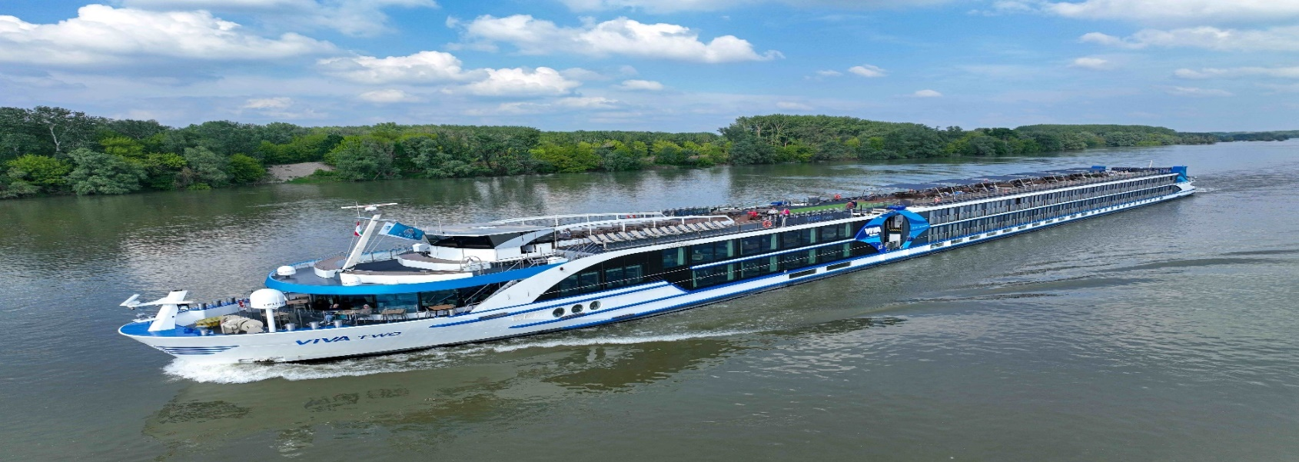
2023 yılında seferlerine başlayan geminin uzunluğu 135m, genişliği 11,45m, yüksekliği 6 metredir. Toplam 3 katlı olan Deluxe gemide toplam 95 kabin bulunmaktadır ve yolcu kapasitesi 190 olarak belirlenmiştir. Tüm kabinlerde; klima, Tv, telefon, minibar, kasa, saç kurutma makinası, kıyafet askısı, havlu, şampuan gibi imkanlar mevcuttur.

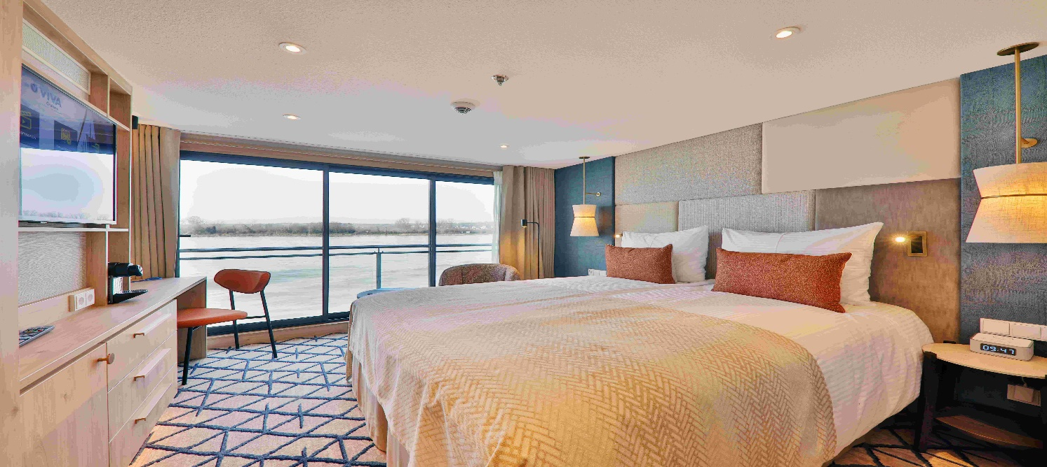
French Balkonlu Kabin Orta ve Üst Kat (2.&3.Kat 16 ^{m2})

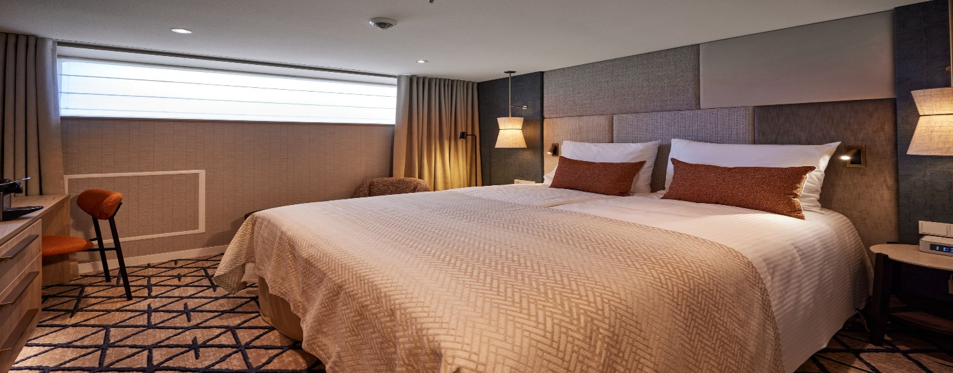
Dış Kabin (1.Kat 16 ^{m2})

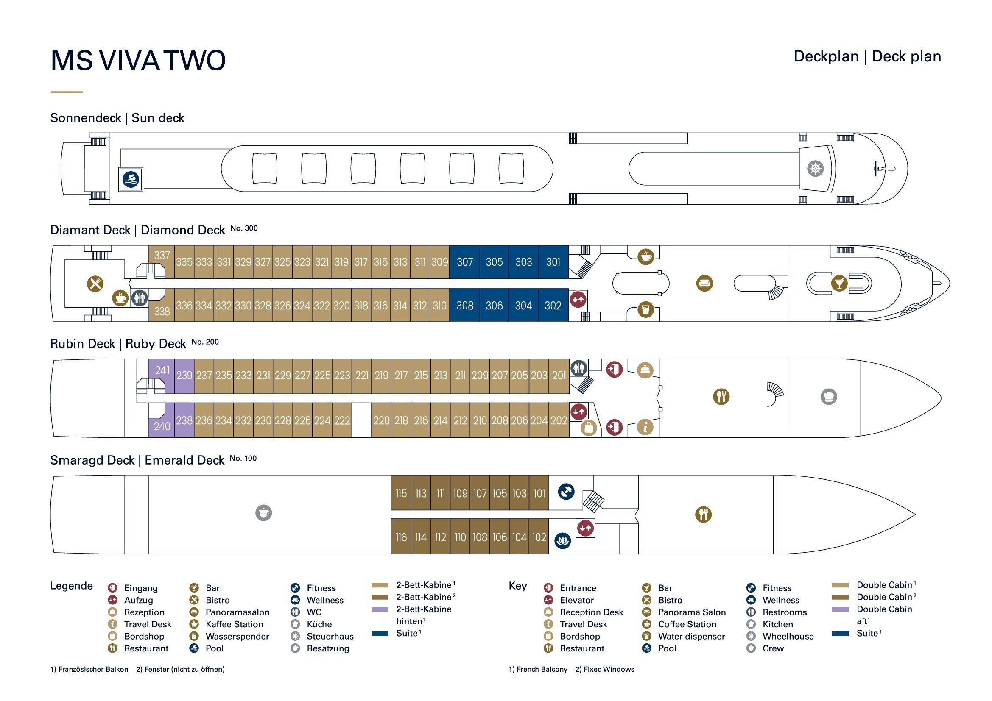
Notlar ve Bilmeniz Gerekenler;
*Programda belirtilen saatler havayolu ve gemi firmasından alınmıştır. Saatlerde oluşabilecek herhangi bir değişiklikten acentemiz sorumlu değildir. Dolayısıyla herhangi bir saat değişikliği durumunda acentemiz programın içeriğini düzenleme hakkını saklı tutar. Ayrıca deniz & nehir turlarımızda ani gelişen liman şartları, kötü hava şartları, su seviye değişimi, deniz & nehir trafiği, nehir seviye havuzlarındaki grev vb. mücbir sebeplerden ötürü gemi firması ve gemi kaptanı programda değişiklik yapma hakkına sahiptir. Bu değişikliklerden acentemiz sorumlu olmayacaktır.
*Tura başlangıç için acentemiz tarafından bildirilen saatlerde belirtilen havalimanında ya da geminin yanaşacağı limanda hazır bulunmayan, uçağı ya da gemiyi kaçırarak binemeyen yolcuların seyahati gerçekleştirememelerinden
acentemiz sorumlu olmayacaktır. Uçağı ya da gemiyi kaçıran yolcuların tura yeniden dahil olmaları için gerekli olacak ulaşım masrafları kendilerine aittir.
*Gemi turlarında gemi işletmecesi bir başka firma olup, işletmecinin Uluslararası Denizcilik Kuralları gereği yetkilisi kaptandır. Gemilerin seferleri sırasında ani gelişen liman şartları, kötü koşulları, su seviyesi değişimi, deniz nehir trafiği ve nehir seviye havuzlarının çeşitli sebeplerle çalışmamasından dolayı, gemi işletmecesi ve gemi kaptanı programda değişiklik yapabileceği gibi seferi de iptal edebilecektir. Bu durumlarla ilgili olarak alternatif programlar sunulacak olup, değişiklikler ile ilgili Acenta’nın herhangi bir sorumluluğu bulunmayacaktır.
*Uçak yolculuğu esnasında her yolcunun kabin içine maksimum 8 kg ve 40 cm (yükseklik) x 23 cm (en) x 55 cm (boy) ebatlarında bir parça eşya alma hakkı vardır. Bununla birlikte her yolcu uçağın bagajına vermek kaydıyla yanına 1 adet valiz alabilme hakkına sahiptir. Bu valizin izin verilen ücretsiz kilo sınırı havayolu şirketi, uçuş güzergahı ve biletin sınıfına göre değişkenlik göstermektedir. Uçuş öncesi lütfen biletinizden veya acentemizden teyit ediniz.

*Gemiye yapılan check-in esnasında istisnasız her yolcunun (çiftlerde sadece 1 kişi) manyetik “cruise card”larını alırken kredi kartını ibraz etmesi veya nakit depozit yatırması gerekmektedir. Bu ibraz sonucunda her kredi kartından kişi başına ortalama 300 USD’lik bir provizyon çekimi yapılacaktır. Bunun nedeni sizler gemiye check-in
yaptıktan sonra seyir esnasında gemi içinde yapacağınız ekstra harcamalar içindir. Gemi içindeki ekstra harcamalarınızı check-in esnasında sizlere verilmiş olan bu manyetik cruise card ile yapabileceksiniz.
Gemide casino haricinde hiç bir yerde nakit para geçmemektedir. Tüm harcamalarınızı odalarınızdaki interaktif televizyonlardan, gemi içerisindeki interaktif ekranlardan veya resepsiyondan takip edebilirsiniz.
*Gemiye alkollü içki, ütü, saç kurutma makinası, kettle, biberon ısıtıcı, elektrikli battaniye vb. eşyalar sokmak kesinlikle yasaktır. Her kabinde saç kurutma makinası bir çok kabinde kettle mevcuttur.
*Gemi seyahatimizin başlangıcında valizleriniz için belirli renklerde valiz etiketleri tahsis edilecektir. Bu etiketlerin eksiksiz doldurulması valizlerinizin kabinlerinize doğru olarak gelmesi açısından son derece önemlidir.
*Valizleriniz geminin ilk kalkış gününde akşam geç vakite kadar kabinize gelmeyebilir. Bu yoğunluk ve kalabalıktan kaynaklanan, kesinlikle geminin sorumluluğunda olan bir durumdur. Bu yüzden gemiye bineceğiniz ilk gün önemli ihtiyaçlarınızı küçük bir el çantasına koyup yanınıza almanızda fayda vardır.
*Acil bir durumda tahliye prosedürlerini tanımanız açısından seyahatinizin ilk günü çok kısa sürecek bir güvenlik tatbikatı ve brifingi yapılacaktır. Katılımı son derece önemlidir. Tatbikattaki buluşma noktasına rehberleriniz ve odanızdan sorumlu gemi çalışanı yönlendirmektedir.
*Gemi yolculuğu sırasında masanızın ilk gün belirlendiği, ana alakart restaurantta alacağınız akşam yemeklerinden bazıları resmi akşam yemeği olacaktır. Gemi kuralları gereği burada yemek isteyen her erkek yolcumuzun takım elbise, kadın yolcumuzun da gece elbisesi giyinmesi zorunludur. Arzu eden yolcularımız bu resmi akşamlarda ya da diğer akşamlarda yemeklerini geminin başka restaurantlarında ve açık büfesinde alma hakkına sahiptir.
*Geminin ücretli olan uydu bağlantılı internet sisteminden faydalanabilirsiniz. Maliyetinin düşük olması için mutlaka gemi tarafından önerilen paketleri tercih ediniz.
*Gemide her akşam, bir sonraki güne ait ayrıntılı bir program kabininize teslim edilecektir. Bu programda, gemi içerisindeki tüm aktiviteler, eğlence organizasyonlarına dair bilgiler ve önemli notlar eksiksiz şekilde yer almaktadır.
*Tur süresince tüm özel eşyalarınıza titizlikle sahip çıkmanızı önemle rica ederiz. Gemide tüm kabinlerde değerli eşyalarınızı muhafaza edebileceğiniz bir kasa mevcuttur. Acentamız kabinde ve bagajda unutulan para veya değerli eşyaların kaybolmasından ve çalınmasından dolayı sorumluluk üstlenmemektedir. Bulunan eşyalarınızın bulunduğu ülkeden karşı ödemeli kargo hizmeti ile tarafınıza gönderilmesi konusunda destek sağlanacaktır.
*Tur başlangıcından sonraki günlerde de geminin limanlardaki kalkış saatlerine kesinlikle riayet edilmesi gerekmektedir. Limanlarda geminin kalkış saatinden en geç 45 dakika önce gemiye giriş yapılması gerekmektedir. Aksi takdirde gemiye giriş yapamayabilirsiniz. Böyle bir durumdan acentemiz sorumlu olmayacaktır. Gemi turuna izin verilen uygun bir limandan yeniden dahil olunması için gerekli olacak ulaşım masrafları yolcunun kendisine aittir.
*Cruise gemilerinde uzman doktorların ve tıbbi personelin hizmet verdiği, donanımlı Sağlık Merkezi bulunmaktadır. Acil durum numarasını arayarak 24 saat boyunca acil durum hizmetlerinden de yararlanmak mümkündür. Gemide
sunulan sağlık hizmetleri ücretlidir. Nehir gemilerinde sağlık personeli bulunmamakta olup acil durumlarda ambulansların gemiye ulaşması mümkündür.
*Gemi seyahatinizin sonunda ise valizlerinizi toplayarak bir gece önceden kabinlerinize bırakılacak etiketleri takarak saat 00.00’a kadar kabin kapılarınızın önüne bırakmanız gerekmektedir. Ertesi sabah gemiden çıkış işlemleri sonrasında valizler geminin dışında bulunan istasyonlardan yolcular tarafından teslim alınacaktır.

İyi Seyahatler Dileriz…

